绝密★启用前
2015年普通高等学校招生全国统一考试（上海卷）
数学试卷(文史类)
（满分150分，考试时间120分钟）
考生注意
1.本场考试时间120分钟，试卷共4页，满分150分，答题纸共2页.
2.作答前，在答题纸正面填写姓名、准考证号，反面填写姓名，将核对后的条形码贴在答题纸指定位置.
3.所有作答务必填涂或书写在答题纸上与试卷题号对应的区域，不得错位.在试卷上作答一律不得分.
4.用2B铅笔作答选择题，用黑色字迹钢笔、水笔或圆珠笔作答非选择题.

一．填空题（本大题共14小题，满分56分）考生应在答题纸相应编号的空格内直接填写结果，每个空格填对得4分，否则一律零分）
1.函数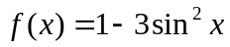的最小正周期为 .
2.设全集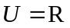.若集合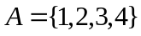，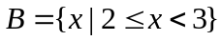，则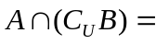 .
3.若复数满足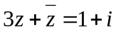，其中是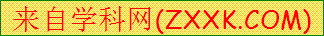虚数单位，则 .
4.设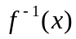为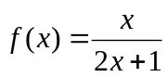的反函数，则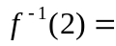 .
5.若线性方程组的增广矩阵为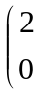 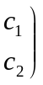解为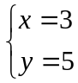，则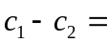 .
6.若正三棱柱的所有棱长均为，且其体积为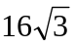，则 .
7.抛物线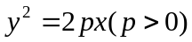上的动点到焦点的距离的最小值为1，则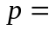 .
8. 方程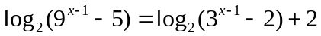的解为 .
9.若满足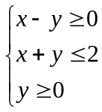，则目标函数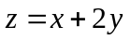的最大值为 .
10. 在报名的3名男教师和6名女教师中，选取5人参加义务献血，要求男、女教师都有，则不同的选取方式的种数为 （结果用数值表示）.
11.在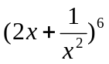的二项式中，常数项等于 （结果用数值表示）.
12.已知双曲线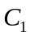、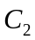的顶点重合，的方程为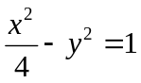，若的一条渐近线的斜率是的一条渐近线的斜率的2倍，则的方程为 .
13.已知平面向量、、满足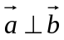，且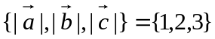，则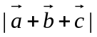的最大值是 .
14.已知函数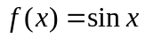.若存在，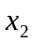，，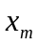满足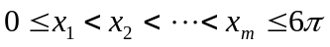，且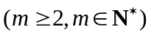，则的最小值为 .
二．选择题（本大题共4小题，满分20分）每题有且只有一个正确答案案，考生应在答题纸的相应编号上，将代表答案的小方格涂黑，选对得5分，否则一律零分.
15. 设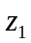、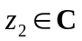，则“、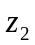均为实数”是“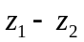是实数”的（ ）.
A. 充分非必要条件 B.必要非充分条件
C.充要条件 D.既非充分又非必要条件
16. 下列不等式中，与不等式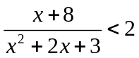解集相同的是（ ）.
A. 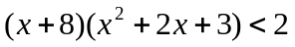 B. 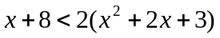
C. 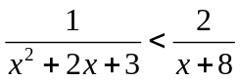 D. 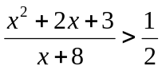
17. 已知点 的坐标为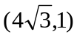，将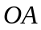绕坐标原点逆时针旋转至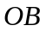，则点的纵坐标为（ ）.
A.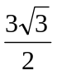 B. 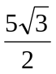
C. 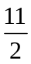 D. 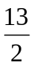
18. 设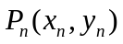是直线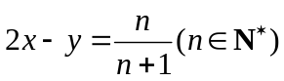与圆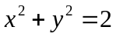在第一象限的交点，则极限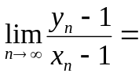( ).
A. 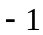 B. 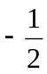
C. D.
三．解答题（本大题共5题，满分74分）解答下列各题必须在答题纸相应编号的规定区域内写出必要的步骤.
19.（本题满分12分）
如图，圆锥的顶点为，底面的一条直径为，为半圆弧的中点，为劣弧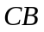的中点.已知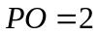，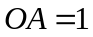，求三棱锥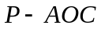的体积，并求异面直线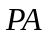与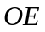所成角的大小.
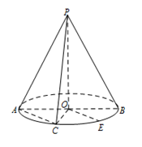
- （本题满分14分）本题共2小题，第1小题6分，第2小题8分.
已知函数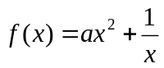，其中为实数.
（1）根据的不同取值，判断函数的奇偶性，并说明理由；
（2）若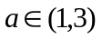，判断函数在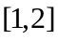上的单调性，并说明理由.
21.（本小题14分）本题共2小题，第1小题6分，第2小题8分.
如图，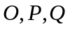三地有直道相通，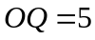千米，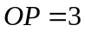千米，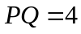千米.现甲、乙两警员同时从地出发匀速前往地，经过小时，他们之间的距离为（单位：千米）.甲的路线是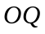，速度为5千米/小时，乙的路线是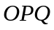，速度为8千米/小时.乙到达地后原地等待.设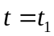时乙到达地；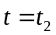时，乙到达地.
（1）求与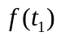的值；
（2）已知警员的对讲机的有效通话距离是3千米.当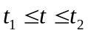时，求的表达式，并判断在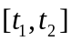上得最大值是否超过3？说明理由.
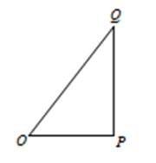
22.（本题满分14分）本题共3个小题，第1小题4分，第2小题6分，第3小题6分.[ ZXXK]
已知椭圆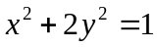，过原点的两条直线和分别于椭圆交于、和、，设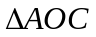的面积为.
（1）设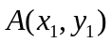，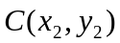，用、的坐标表示点到直线的距离，并证明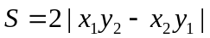；
（2）设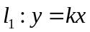，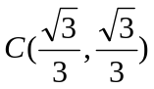，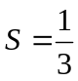，求的值；
（3）设与的斜率之积为，求的值，使得无论与如何变动，面积保持不变.
23.（本题满分16分）本题共3小题.第1小题4分，第2小题6分，第3小题6分.
已知数列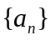与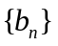满足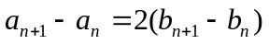，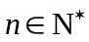.
（1）若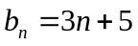，且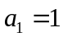，求数列的通项公式；
（2）设的第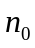项是最大项，即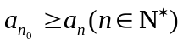，求证：数列的第项是最大项；
（3）设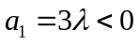，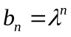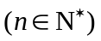，求的取值范围，使得对任意，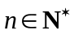，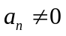，且


